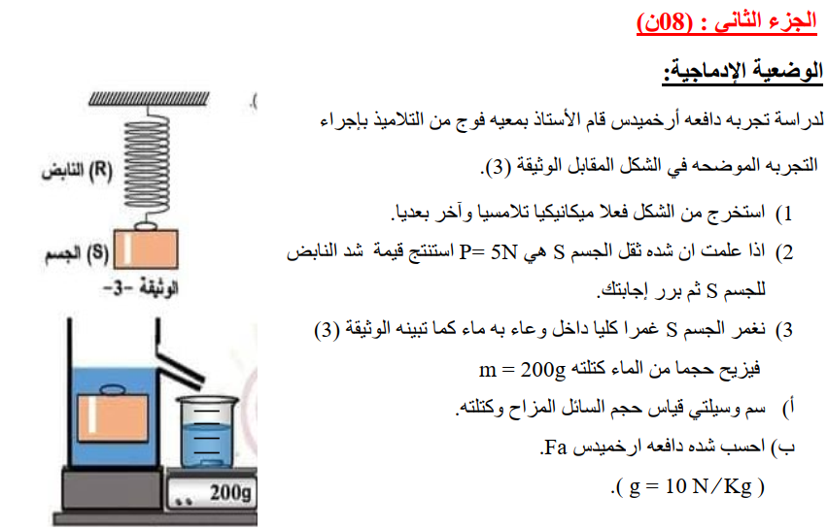
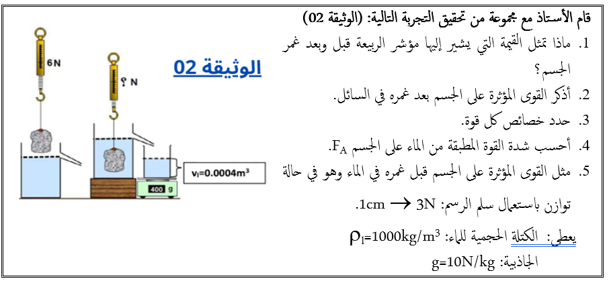
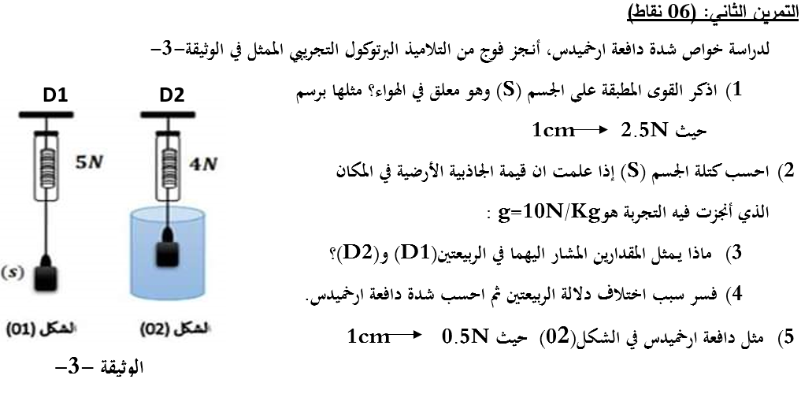
الوضعية الإدماجية:
أ ) عند مرور محمّد بجوار ميناء لشحن البضائع توقّف لمراقبة رافعة تحمل حاوية ب
ضائع (الجملة الميكانيكية (s) )، كما هو موضّح بالشكل المقابل.
- احسب شدّة ثقل الحاوية (s) إذا علمت أنّ:
كتلتها m=500Kg و الجاذبية الأرضية g=10N/Kg
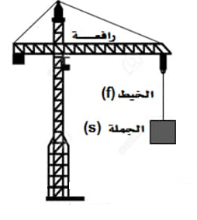
- اذكر القوى المؤثّرة على الحاوية (s) مع الترميز المناسب لكل قوّة، ثمّ أكمل الجدول التالي:
القوة | نقطة التأثير | الحامل | الاتجاه | الشّدة
.................. | .................. | ................... | ................. | ...............
.................. | .................. | .................. | ................. | ................

اذكر شرطي توازن الحاوية (s) .
- مثّل القوى المؤثّرة على الحاوية (s) بأخذ سلّم الرّسم: 1cm 2500N

ب) فجأة انقطع الحبل فسقطت الحاوية (s) في البحر، وبقي
جزء منها يطفو فوق الماء ( كما في الشكل).
- اذكر القوى المؤثّرة على الحاوية (s) مع الترميز المناسب لكل قوّة.
- قدم تفسيرا تبين فيه سبب طفو الحاوية على سطح الماء (المقصود تذكر شرطي توازن الحاوية (s) في هذه الحالة)، مدعما إجابتك برسم تخطيطي تمثل فيه القوى.

